** CONTRAT DE LOCATION**

**"CHOUCHOU" A LA SEMAINE**

**Entre le soussigné :**

M……….. ……..……………………………...........................à jour de son adhésion à l’ ECURIE DU PETIT BONHEUR, ou son responsable : ………………………………………………………………………………………………………………………………………………………………….. .

Et

L’ EARL HARAS DE CITEAUX / Ecurie du Petit Bonheur

….…………………………………....................... est le cheval d’instruction sur lequel

le/ la cavalier(e) ………………………………………………… …………………………………………....................... bénéficie d’une location dite CHOUCHOU, d’un engagement HEBDOMADAIRE du 28 octobre au 2 novembre 2024.

M ………………………………. versera à l’Ecurie du Petit Bonheur à titre de frais de location la somme de 100 euros ttc /équidé.

Le locataire disposera du cheval pour le travail sur le plat en carrière ou en manège, le travail à la longe ou en liberté (travail effectué avec les conseils de la monitrice si besoin). L’équidé loué reste dans l’enceinte du centre équestre.

Pour le bien-être de l'animal le temps de MONTE EN SELLE « au travail » ne doit pas dépasser 1h. Le travail à pied peut s'ajouter à cette durée en respectant l'effort de l'animal.

Par ailleurs, si le cheval en location devait être inutilisable (boiterie, problème de santé…), le cheval pourra être remplacé ou la date du contrat sera déplacée ou la location remboursée (au prorata des jours ou le cheval a été utilisé).

Le locataire s’engage **à ne pas faire de saut d’obstacle sans encadrement** (monté, en liberté ou en longe). Les barres au sol isolées et **non rapprochées** sont autorisées.

**Si le cavalier désigné est mineur, le locataire est responsable du cavalier lors de sa présence au club et se doit d’être présent lors de la pratique équestre. Pas de mineur sans surveillance directe.**

Le locataire s’engage à utiliser le cheval, le matériel et les infrastructures du centre équestre avec respect et ordre selon l'application du **Règlement Intérieur.**

**Attention: la location est attitrée aux cavaliers cités sur le présent contrat**

L’EARL HARAS DE CITEAUX- ECURIE DU PETIT BONHEUR assure à avoir contracté une assurance en responsabilité civile professionnelle avec le Cabinet Pezant à Caen et vérifie que M………………………….............................. est à jour de sa licence de la Fédération Française d’Equitation et ainsi couverte en assurance pour ces risques de cavalier.

Le présent contrat est établi en deux exemplaires originaux un exemplaire étant remis à chacune des parties.

Fait à St Nicolas lès Cîteaux, le ……………………………..

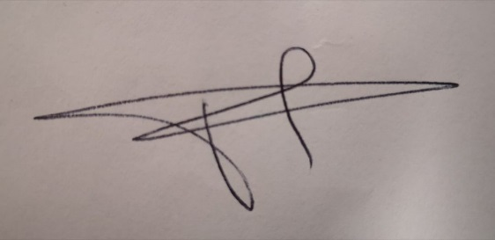Le locataire et son responsable légal: pour l’établissement EARL HARAS DE CITEAUX



Alexandra Pochard